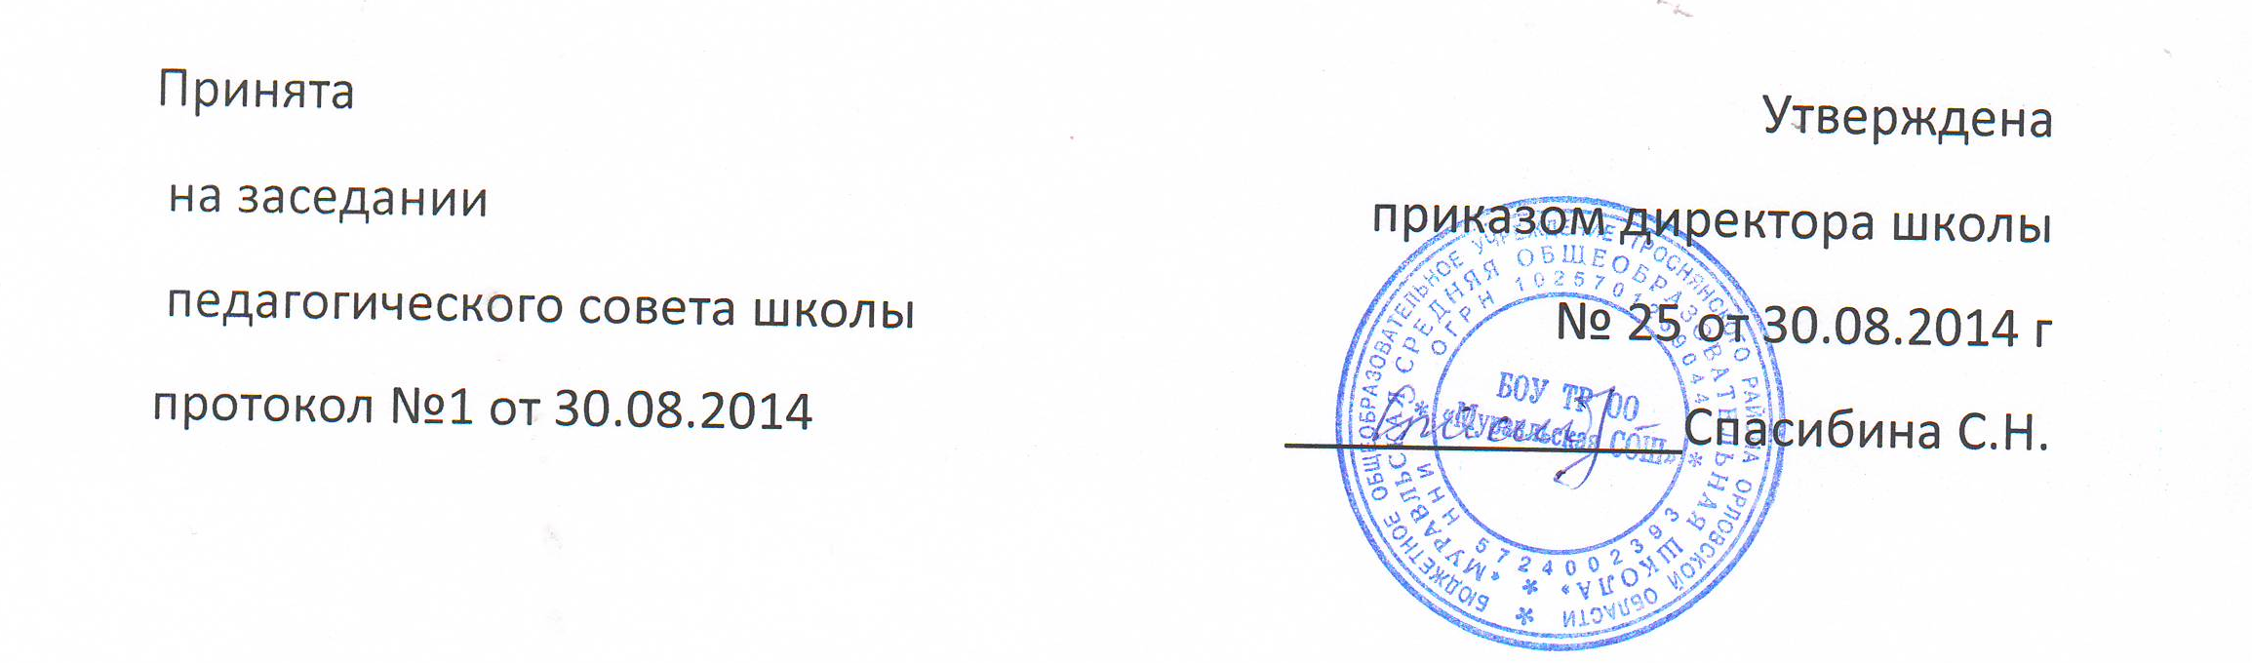

ПОЛОЖЕНИЕ
о планировании воспитательной работы
БОУ ТР ОО «Муравльская СОШ»

- Общие положения.

1.1 Настоящее положение регламентирует планирование воспитательной работы в БОУ ТР ОО «Муравльская СОШ» .
1.2. План воспитанной работы содержит мероприятия по развитию учащихся, социальной защите, содействует охране их прав.
1.3 План воспитательной работы создается для проведения профилактики по предупреждению правонарушений несовершеннолетних, обеспечения межведомственного взаимодействия.
1.4. БОУ ТР ОО «Муравльская СОШ» в области воспитания руководствуется Конституцией РФ, Конвенцией о правах ребенка, Семейным кодексом РФ, Законом РФ «Об основах системы профилактики безнадзорности и правонарушений несовершеннолетних», Указами Президента РФ, Законом РФ «Об образовании», Уставом общеобразовательного учреждения, школьными локальными актами.
1.5. Общее руководство планированием воспитательной работы осуществляет заместитель директора по воспитательной работе.
1.6. Планирование является заранее намеченной системой мероприятий, предусматривающих порядок, последовательность, сроки выполнения и предполагаемых ответственных (педагогов, учеников, родителей). 1.7. План воспитательной работы может видоизменяться как внешне, так и по содержанию с учетом особенностей развития коллектива, воспитательной ситуации. 1.8. Начало и окончание воспитательного периода в БОУ ТР ОО «Муравльская СОШ» связывается с делением учебного года на четверти.

- Основные задачи.
2.1. Упорядочить процессы воспитания и обучения в коллективе, спрогнозировать их развитие и результативность. 2.2. Обозначить цели и задачи воспитания, разработать мероприятия по их осуществлению и выбрать организационные формы воспитательной работы. 2.3. Обеспечить согласованность воспитательных усилий классного руководителя, учителей предметников и родителей. 2.4. Формирование в процессе воспитания активной жизненной позиции, осуществление личностного развития школьников.
2.5. Организация работы по профилактике безнадзорности и правонарушений.
2.6. Вовлечение обучающихся, в том числе и находящихся в трудной жизненной ситуации и социально опасном положении, в работу кружков и спортивных секций, социокультурных центров района, детских и молодежных организаций.
2.7. Проведение мониторинга воспитательной, в том числе и профилактической работы.

3. Требования к планированию.
3.1.Соответствие педагогическим задачам, актуальным проблемам в воспитании школьников.
3.2.Соответствие возрастному уровню, возможностям и интересам учеников. 3.3.Разнообразие и адекватность методов и форм работы. 3.4.Посильность, реальность выполнения плана для участников процесса. 3.5. Системность, последовательность и преемственность воспитательных мероприятий.

4.Обязанности педагогов ОУ, ответственных
за организацию воспитательного процесса.

Старший методист | Анализ и планирование воспитывающей деятельности ОУ.  Анализ и контроль работы классных руководителей.  Анализ и контроль работы детских объединений и кружков.  Организация работы школьного самоуправления.  Организация работы школьного Совета профилактики и социально-психологической службы.  Привлечение к совместной деятельности с ОУ различные учреждения и организации.  Привлечение родительской общественности к сотрудничеству с ОУ.  Организация работы с учащимися, состоящими на профилактическом учете, учащимися, находящимися в социально опасном положении и трудной жизненной ситуации.
Руководители спортивных секций. | Пропаганда здорового образа жизни.  Привлечение к занятиям спортом максимального числа учащихся, в том числе требующих особого педагогического внимания.  Организация и проведение спортивно-массовых мероприятий с детьми на школьном, муниципальном и др. уровнях.
Педагог дополнительного образования | Вовлечение во внеурочную деятельность учащихся, в том числе требующих особого педагогического внимания.
Библиотекарь | Участие в просветительской работе со школьниками, родителями, общественностью. Взаимодействие со средствами массовой информации.
Старшая вожатая | Организация работы органов ученического самоуправления.  Формирование у учащихся, требующих особого внимания, активной жизненной позиции, вовлечение их в социально значимые мероприятия.  Вовлечение учащихся, в том числе находящихся в трудной жизненной ситуации и социально опасном положении, в работу детских и молодёжных общественных организаций и объединений.

5. Виды планирования
5.1. Перспективный план (на год, по выбранной структуре). 5.2. План на период (по выбранной структуре). 5.3. Недельный план (оперативный, в произвольной форме). 5.4. План мероприятия (сценарий праздника и пр.)
6. Основные направления работы:
- создание целостной системы воспитания образовательного учреждения;
- определение приоритетов воспитательной работы;
- организация и проведение культурно-массовых мероприятий, тематических выставок, внеклассной и внешкольной работы, спортивных соревнований, конкурсов;
- организация досуга учащихся;
- развитие системы дополнительного образования в школе;
- организация трудовой занятости, оздоровления и досуга в каникулярное время;
- индивидуальные и групповые формы работы (консультации, анкетирование, тестирование, наблюдение, коррекционно-развивающие занятия);
- участие в деятельности методической службы воспитательной работы района;
- проведение рейдов по изучению жилищно-бытовых условий семей, занятости учащихся во внеурочное время, выполнения режима труда и отдыха;
- лекции, беседы, в том числе с привлечением специалистов служб системы профилактики;
- оформление информационных стендов, выпуск стенных газет, веб-страниц.

7. Документация и отчётность по планированию воспитательной работы:

- программа воспитательной деятельности (концепция), утвержденная педагогическим советом;
- анализ воспитательной работы школы (класса);
- годовой и текущий планы работы, утвержденные директором образовательного учреждения;
- социальный паспорт школы (класса);
- база данных учащихся, состоящих на учете;
- отчетность по занятости учащихся образовательного учреждения.

8. Контроль планирования и организации воспитательного процесса.
8.1. Контроль осуществляется администрацией школы в лице заместителя директора по воспитательной работе в начале учебного года (вводный контроль) и в течение года (текущий контроль).

